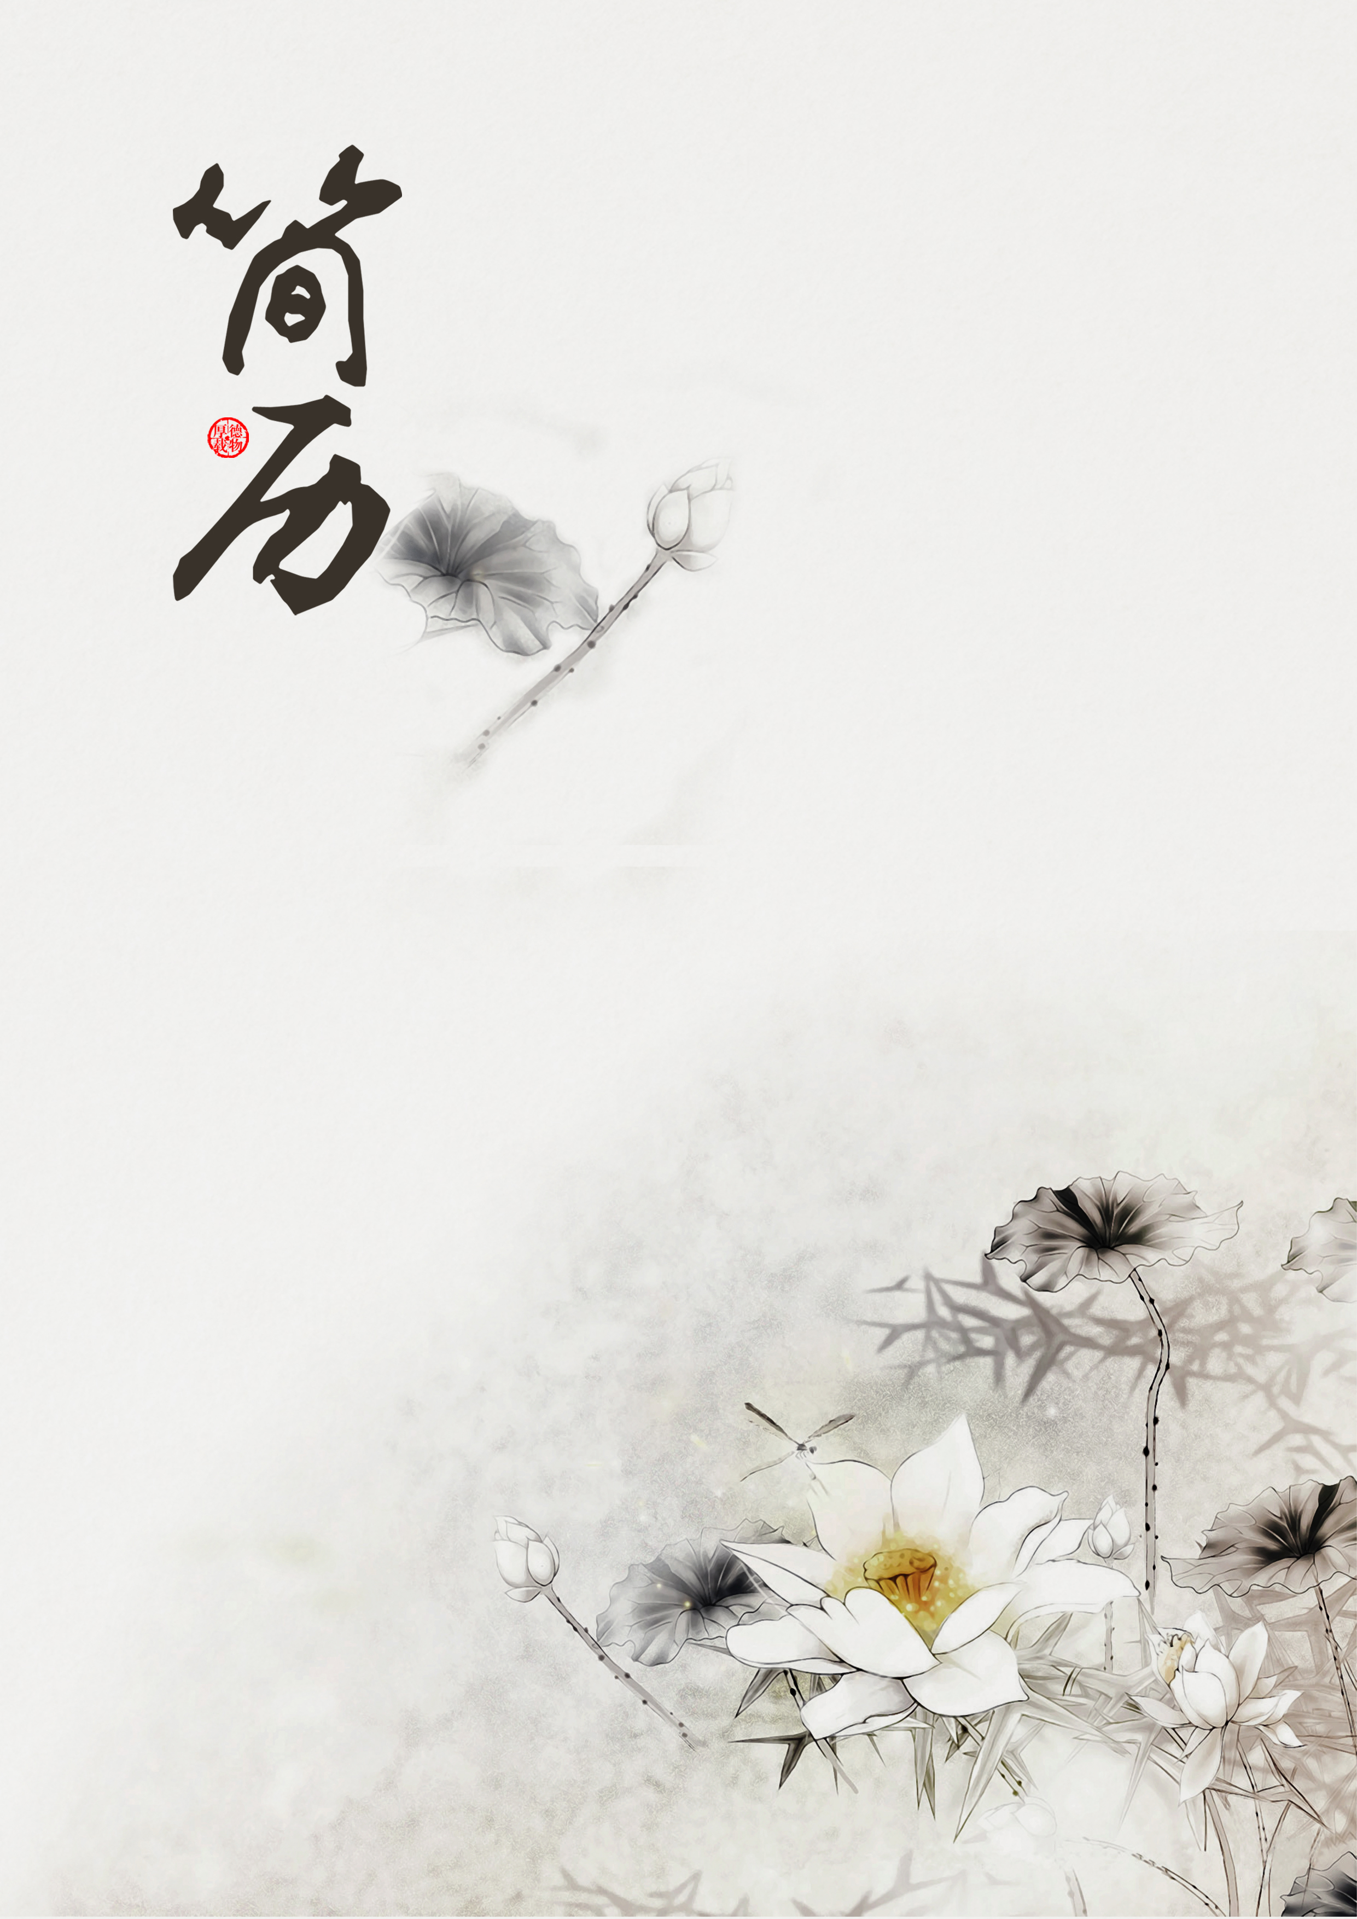
PeRsonal
Resume

手机：88888888888
电子信箱： https://
毕业院校：浙江大学文学院



基本情况
姓 名：简历模板资源网
性 别：女
出生年月：2000.10.10
政治面貌：党员
专 业：中文专业
毕业院校：西南大学文学院
电 话：188 8888 8888
电子信箱：8888888888@163.com
个人简历

教育情况
2007.09—2011.06
中山大学文学系 古代文学学士

2002年：取得英语6级证书
2002年：荣获 “二等奖学金”及“文明个人”
2003年：被评为“优秀学生干部”
2003年：被评为“三好学生”
2002年：取得英语6级证书
2002年：荣获 “二等奖学金”及“文明个人”
获得奖励

2010.07—2010.08
交通银行XXX分行XXXX支行 经理助理
- 协助对大宗贷款客户信息调查，准备会议资料；
- 充当经理与客户沟通的中介，解决客户的难题；
- 根据客户条件向客户介绍相关产品，提供咨询服务；

2009.10—2009.11
中国进出口商品交易会 客户服务
- 协助境外客商办理相关，及时更新客户信息资料库；
- 解释客户疑难问题并解决各种突发紧急情况；
- 表现突出，被评为优秀实习生。
- 协助境外客商办理相，及时更新客户信息资料库；

工作经历

性格外向开朗，热衷于校内活动：在校期间，曾担任广播台通信员，文学社社长，新闻社记者等工作；以各种形式参与大型活动，包括表演，主持，策划，外联等；
工作严谨负责，具有效率。在担任班干部期间，协助老师开展工作，工作细心负责，获得同学和老师的认可，被评为优秀学生干部；在中国进出口商品交易会实习期间，能同时完成多项任务并处理紧急情况，最终获得优秀实习生的称号；
适应能力与学习能力极强：任职价格分析师期间，经过月余培训，在独立完成工作之外，还能参与对工作流程的改进和同事的培训，业务能力达到进阶水平。
自我评价


求 职 信
女士、先生们：
您好！首先请接受我真挚的问候，并感谢您在百忙之中给了我的关注。我是中山大学2004届古代文学专业应届毕业的学生。从2004年至今，在广东省广州市第二中学工作，这段期间本人以，敬业是我的态度，诚信是我的人格基点，真诚是我做人的原则，爱心是我拥有的最大财富，严谨求实是我的性格，作为人生的准则点。在工作上我热心主动，脚踏实地，勤奋诚实，能独立工作是我对工作的本分，独立思维，身体健康，精力充沛是我能充分发挥潜能的跳台。同时，我对古代文学有扎实的理论基础，在单位得到领导和同事的支持和好评，在以后的工作中我会不断学习。我深信一份耕耘一份收获，只有量的积累才会有质的飞跃
本人性格开朗、自信乐观、为人诚恳、作风优良、人际关系良好、能吃苦耐劳，处事冷静稳健。
在生活中我把自己锻炼成一名吃苦耐劳的人，同时我也是一名中国共产党员，渴望实现自身价值的学校学习，获得一个施展才华的机会，圆我自小就向往的老师梦，是我终身的愿望，今天我以对该职业的满腔热情和努力奋斗取得的成绩，向贵单位毛遂自荐，恳切希望能成为其中一员，我将严格负责的工作态度和一如既往的事业追求，投入到实际工作中，充分发挥自身能力为贵单
位奉献我的身心。路靠自己走，机会需要您的给予，
我随时敬后您的佳音。
祝贵单位蒸蒸日上！
此致
敬礼!
求职者：小陈




真
诚
的
期
待
您
的
回
复
本人专业知识扎实，学习成绩优异；有较强的组织协调能力、活动策划能力和公关能力；具有良好的团队精神 ，善于与人沟通合作；社会实践能力强，对新事物接受能力快；具有良好的思想品质，爱好广泛，为人诚实守信。

